新藥測試：Kaplan–Meier 存活分析報告
資料來源：Survival test example.xlsx | 分析日期：2026-10-29 | 時間單位：月
研究組別僅標示 Group 1 與 Group 2，未提供新藥／對照組對應，故不對治療效益作方向性推論。事件的臨床定義亦未提供；下文「存活」意指尚未發生資料中定義的事件。

一、資料摘要
指標 | Group 1 | Group 2
樣本數 | 6 | 6
事件數 | 3 | 6
設限數 | 3 | 0
事件比例 | 50.0% | 100.0%
追蹤時間範圍（月） | 4.5–7.2 | 4.3–7.0
事件代碼：1＝發生事件；0＝右設限。Group 1 有 3 筆右設限，Group 2 全部發生事件。事件比例為描述統計，未校正追蹤時間差異。

二、Kaplan–Meier 存活曲線
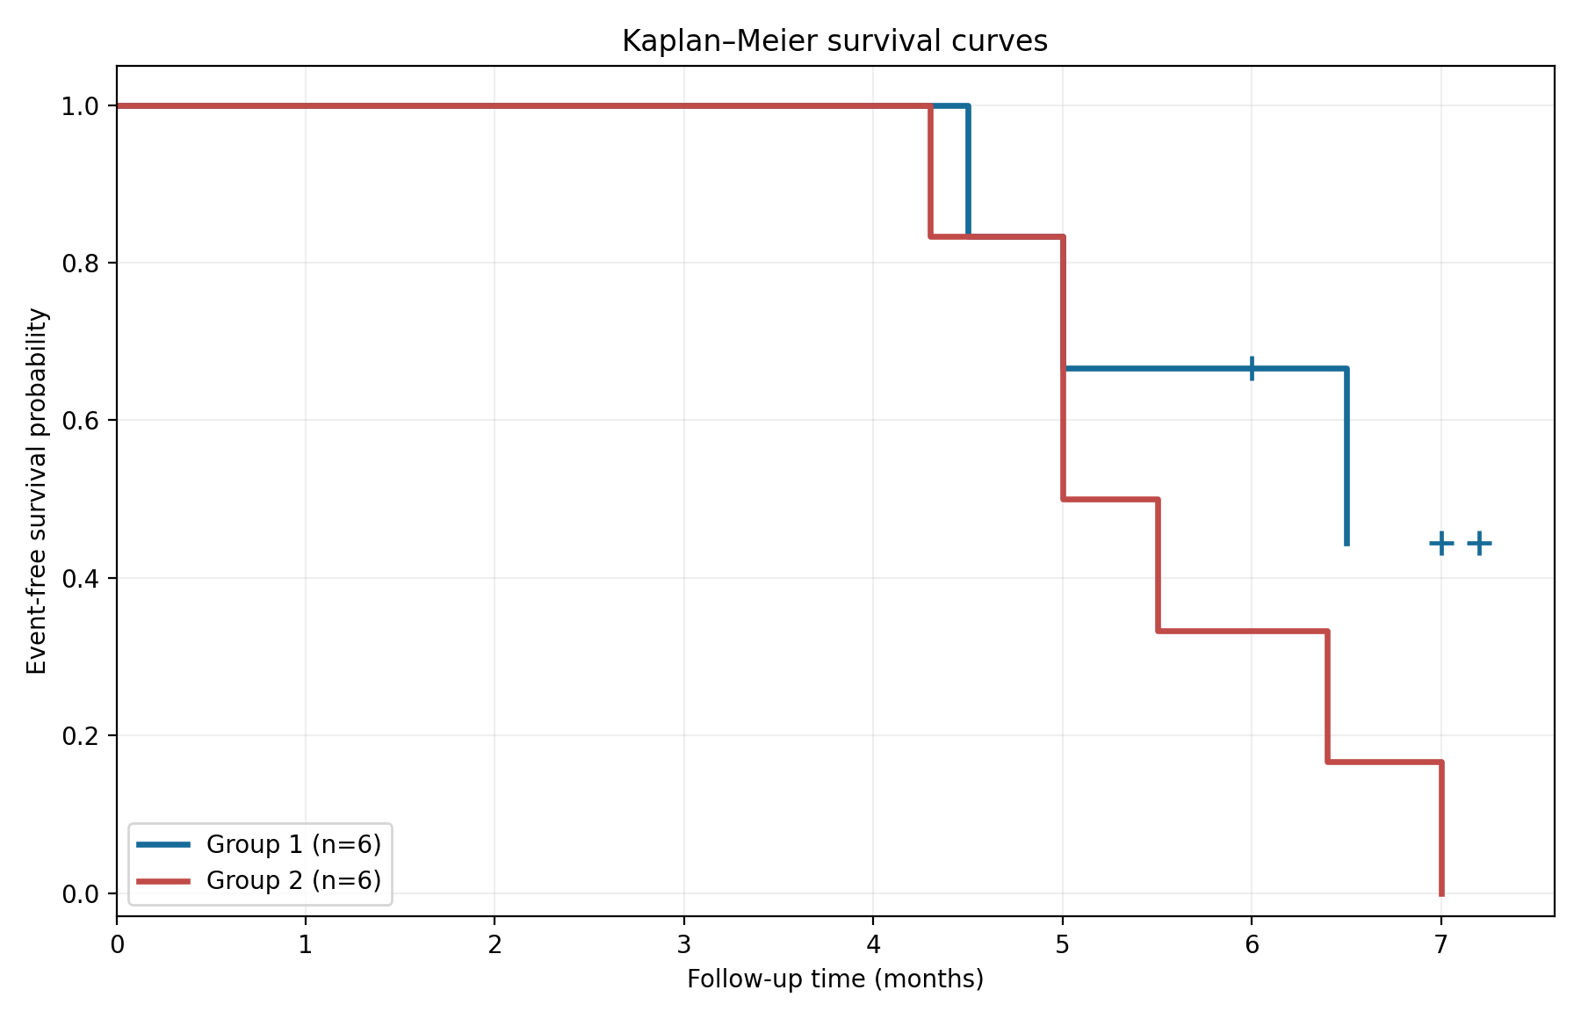
圖 1：階梯線代表 Kaplan–Meier 事件未發生機率；「＋」代表設限時間。每一事件時點的存活估計為前一時點存活率乘上 (1 − dᵢ/nᵢ)，其中 dᵢ 為事件數，nᵢ 為風險集人數。

三、主要統計結果
統計指標 | 估計值
Group 1 中位事件未發生時間 | 6.5 個月
Group 2 中位事件未發生時間 | 5.5 個月
Group 1 中位數 95% CI | 4.5 個月–無法估計上限
Group 2 中位數 95% CI | 4.3–7.0 個月
Log-rank χ² (df=1) | 2.304
Log-rank p 值 | 0.1291
Cox HR（Group 2 相對 Group 1） | 2.74
HR 95% CI | 0.67–11.20
Cox Wald p 值 | 0.1606
中位數定義為 Kaplan–Meier 存活函數首次達到或低於 0.5 的時間。中位數信賴區間使用 log(−log) 轉換的生存曲線信賴帶反演；Group 1 上限因樣本與設限而無法有限估計。
HR=2.74 表示在 Cox 比例風險假設下，Group 2 的瞬時事件風險估計約為 Group 1 的 2.74 倍；但 95% CI 包含 1，且 Cox p=0.1606，未達常用 α=0.05 顯著水準。

四、結果解讀與結論
本資料中 Group 2 的中位事件未發生時間較短（5.5 vs. 6.5 個月），且風險比點估計大於 1。然而，Log-rank 檢定 p=0.1291，不足以拒絕兩組生存分布相同的虛無假設；不代表已證明兩組效果相同。
研究僅 12 人、9 個事件，估計不精確，95% CI 寬；Group 2 無設限且尾端存活率降為 0。比例風險假設與獨立設限假設未能在此小樣本中充分驗證。若無隨機分派、事件定義、治療對應及基線特徵，不能推論新藥療效或因果關係。

五、統計方法交接檔（重現與稽核）

5.1 資料字典與清理
輸入檔：Survival test example.xlsx；工作表：工作表1；欄位 ID（識別碼）、Group（1/2）、Follow-up Months（追蹤月數）、Status 1=event 0=censor（事件指標）。分析採全部 12 筆完整紀錄，未作缺失值插補、時間截斷、分層或共變數調整。

5.2 Kaplan–Meier 方法
每組分別以右設限 Kaplan–Meier 乘積極限估計：Ŝ(t)=∏(tᵢ≤t)(1−dᵢ/nᵢ)。設限者在設限時間前貢獻風險集，設限本身不造成曲線下降。中位數為 inf{t:Ŝ(t)≤0.5}。中位數 CI 採 statsmodels SurvfuncRight.quantile_ci 的 log(−log) 方法。

5.3 組間比較及風險比
兩組採雙側 Log-rank 檢定（Mantel–Haenszel 型、未加權），自由度 1。Cox 比例風險模型 h(t|X)=h₀(t)exp(βX)，X=1 代表 Group 2，X=0 代表 Group 1；HR=exp(β)，95% CI=exp(β±1.96×SE)。同時事件採 Breslow ties 處理，p 值為雙側 Wald 檢定；Log-rank 與 Cox p 值因檢定統計量不同而可能不一致。

5.4 軟體、重現步驟與品質控制
環境：Python；讀取原始 XLSX；使用 statsmodels.duration.survfunc.SurvfuncRight、survdiff，以及 statsmodels.duration.hazard_regression.PHReg；matplotlib 繪圖；python-docx 製作報告。先核對分組與事件代碼，再分組擬合 KM，執行 Log-rank 與 Cox，最後產生表格及曲線。
品質控制：檢查時間均為正數、事件指標僅 0/1、分組僅 1/2、每組 6 人；確認 KM 曲線不遞增、設限符號位置與資料一致、HR 比較方向固定為 Group 2／Group 1。若改變組別參考方向，HR 會變為倒數。

5.5 限制與後續所需資料
需向研究團隊確認：兩組的實際治療名稱、事件定義（例如死亡或疾病進展）、研究起算點、設限原因、是否隨機分組、基線共變數、追蹤完整性與預先指定主要終點。擴充樣本後應評估比例風險假設（例如 Schoenfeld 殘差），並視研究設計考慮調整後 Cox 模型與敏感度分析。
交接重現程式：同資料夾 build_survival.py；輸出圖檔：KM_survival_curve.png。請保留原始資料與分析程式以利稽核。

